Minería Canadiense y Derechos Humanos

en Centro America

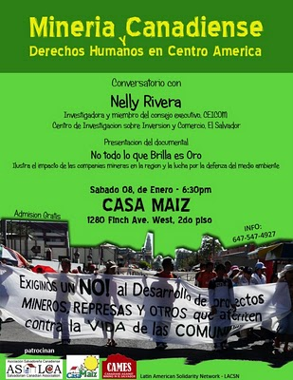
Conversatorio con Nely Rivera, miembro del consejo directivo de CEICOM
Centro de Investigación Sobre Inversión y Comercio, El Salvador
Sábado 8 de Enero, 2011 - 6:30PM
Casa Maíz, 1280 Finch Ave, 2do piso

Nely Rivera lidera el trabajo de oposicion a la mina Cerro Blanco en la zona fronteriza de El Salvador y Guatemala. Este proyecto, financiado por la corporacion canadiense Goldcorp, amenaza con contaminar la zona del Plan Trifinio que ha sido calificada como patrimonio ecologico por la UNESCO y es compartida geograficamente por Guatemala, Honduras y el Salvador. La mina tambien amenaza con contaminar el agua de los ríos Ostúa de Guatemala, que desemboca en el lago de Guija en el Salvador; y, el rio Lempa, que se extendiende por todo el territorio Savadoreño.

La industria minera Canadiense es considerada como una industria estratégica que beneficia a la economía de este país ya que provee oportunidades de inversión, repatriación de capital, creación de fuentes de trabajo en industrias primarias y secundarias, e incentivos a la innovación tecnológica. Por otro lado la industria minera es responsable por impactos irreversibles a la salud de las personas, la destrucción y contaminación del medio ambiente, la formación de lagunas toxicas con desechos resultantes de los procesos de lixiviación, el desplazamiento de poblaciones enteras, y violaciones a los derecho humanos. El impacto ecologico y social de la mina Cerro Blanco no solo afectaría a las comunidades campesinas e indígenas de Asunción Mita en Jutiapa, Guatemala; y, a la poblacion del departamento de Metapán en El Salvador, si no tambien afectaria las relaciones transfronterizas de la region.

En su visita a Canada Nely viajara por las cuidades de Toronto, Montreal y Ottawa y se reunira con grupos comunitarios, religiosos, estudiantes y oficiales del gobierno Canadiense para compartir informacion sobre el impacto de la mina Cerro Blanco.

Este es el evento inaugural de la gira “Dirty Gold Tour” organizada por el grupo de trabajo Canadienses Contra la Mineria en El Salvador, CAMES. Para mayor informacion visite nuestra bitacora informativa www.dirtygoldtour.com o llamar al telefono (647)547-4927

